ce
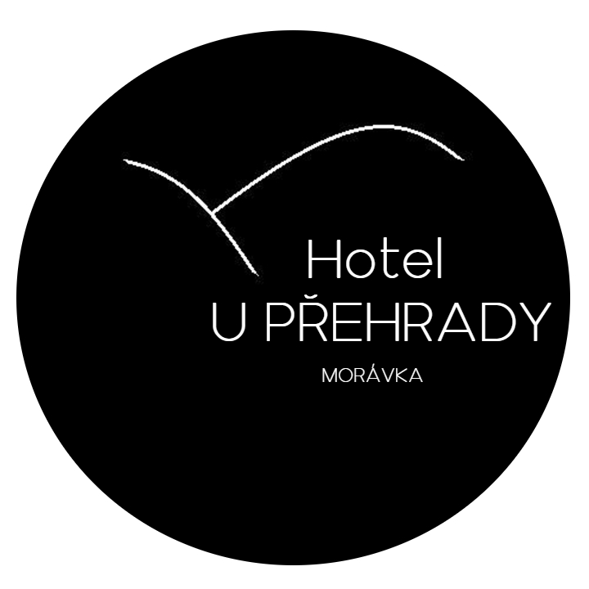

Rostislav Buček

Morávka 400, 739 04
IČO 43550550 DIČ xxxxxxxxx
tel. xxx xxx xxx tel: xxxxxxxxxxxxxxxxxxxxxxxxxx
www.uprehrady.cz
e-mail: xxxxxxxxxxxxxxxxx mail: xxxxxxxxxxxxxxxxxxxxxx

Termín akce: 14.3.2025 pátek – 16.3.2025 neděle
Ubytování: (pokoje standart) + strava plná penze 5x denně + snídaně šv. stůl+ pitný režim

cena:
dospělý = 1015 Kč + 15 pitný režim – 150 sleva = 880 Kč x 2 dny = 1 760 Kč
(snídaně 150 Kč, oběd 200 Kč, večeře 165 Kč, ubytování 500 Kč)
dítě = 670 Kč + 15 pitný režim – 75 sleva = 610 Kč x 2 dny = 1 220 Kč
(snídaně 100 Kč, oběd 130 Kč, večeře 110 Kč, ubytování 330 Kč)

V ceně pobytu zahrnuty místnosti dle domluvy obě spol. místnosti
rekreační poplatek 20 Kč za osobu a den se hradí na místě --
pobyt začíná první den …večeří v hodin …19.00…ubytování od…16.00...hod.
pobyt končí poslední den …obědem…uvolnění pokoje v 14.00…hod.

Storno podmínky: NEJSOU

U pokojů třídy LUX přirážka k ceně ubytování 25 Kč za osobu a den
Při ubytování v jednolůžkovém pokoji přirážka k ceně ubytování 200 Kč
Při ubytování na jednu noc přirážka k ceně ubytování 200 Kč
Pobyt dětí do 3 let bez nároku na ubytování a stravu zdarma. Dětská porce 3 – 14,9 let. Rekreační poplatek 20 Kč/den uhradí osoba nad 18 let v hotovosti při příjezdu. Pobyt s pejskem je možný v mimosezonní pobyty za poplatek 300 Kč/den. Parkování v areálu zdarma. Skladování kol v objektu zdarma.
Smlouva nabývá platnosti dnem podpisu obou smluvních stran a účinnosti dnem zveřejnění v registru smluv.

V Morávce dne …………………. v Karviné dne ……………….

…………………………… .…………………………
za provozovatele za kupujícího

PS (Permoníček starší 8-10 let), PSP (přípravný sbor 9-13 let) KS (koncertní sbor Permoník13-30let) SPZ (sbor přátel zpěvu)
MKS (Mužský komorní sbor), PM (permoníček mladší 5-7 let)



Nejsme plátci DPH
/fax 0658/691 025
-----------------------------------------------------------------------------
Středisko volného času Juventus, Karviná,
příspěvková organizace

U Bažantnice 1794
735 06 Karviná, Nové Město

IČ: 08385891
-----------------------------------------------------------------------------

Smlouva číslo: 2503144801

